海事卫星浮标

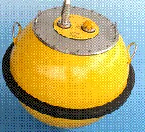
海事卫星浮标介绍：
海事卫星浮标主要用来分析观测海域的表层海流特征及其漂移路径上的温度变化，也可以跟踪物体跟随海流漂移、利用卫星定位、测量GPS位置信息等，可作为卫星定位系统使用
海事卫星浮标技术参数：
1、北斗卫星、海事卫星（可选）。
2、可防止被风拖动，保证物体稳定性和漂浮水平。
3、浮标没有外接天线
4、浮标配备了碱性电池
5、配有温度传感器，精度0.5ºC ，分辨率 0.1ºC
6、工作温度：-10℃至40℃
如需详细的资料和优惠价格请联系我们公司
（南京铭奥仪器设备有限公司中国总代理）
联系人：张苏华 189139677

